ПРОГРАММНЫЙ КОМПЛЕКС

«Проект СМАРТ-Про»

Инструкция по запуску системы

Оглавление

**1.** **Установка программы** 3

**2.** **Запуск и настройка программы** 5

**3.** **Изменение пароля** 10

**4.** **Сведения о пользователе** 11

**5.** **Правила обращения в службу технической поддержки** 12

# **Установка программы**

Если программный продукт был ранее установлен, необходимо перейти к пункту 2 «Запуск программы» данного руководства и ввести параметры подключения.

Скачайте установочный файл программного комплекса по ссылке:

<https://cloud.rostu-comp.ru/index.php/s/C7RTLyrFCeWr5Jy>

Файл:

client_setup_23.11.57907.0.zip

Распакуйте архивный файл client_setup_23.11.57907.0 и запустите Project.Client.Setup_23.11.57907.0_net472. Далее следуйте инструкции Мастера установки «Проект СМАРТ-Про».

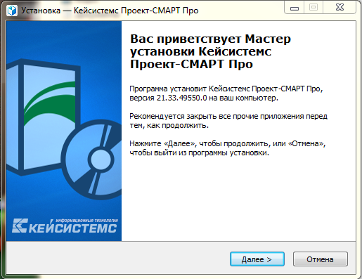  
Рис.1. Мастер установки

Выберете папку для установки файлов системы.

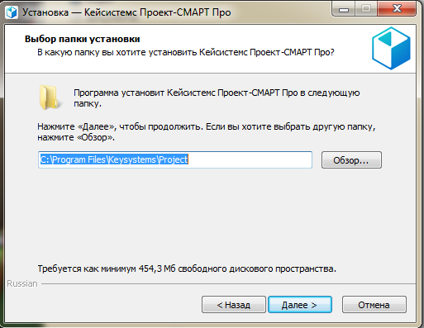  
Рис.2.1. Установка Проект СМАРТ-Про

Установите параметры создания ярлыков ПК «Проект СМАРТ-Про».

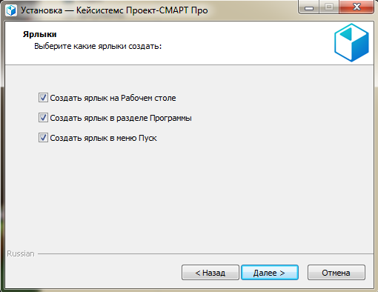  
Рис.2.2. Установка Проект СМАРТ-Про

Нажмите «Далее» и «Установить» - дождитесь окончания установки.

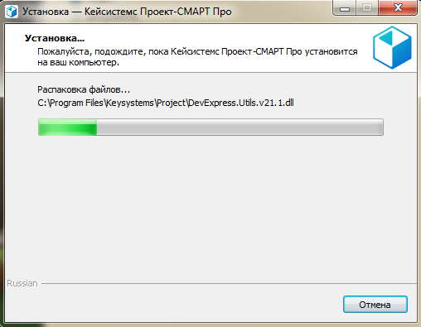  
Рис.2.3. Установка Проект СМАРТ-Про

По окончании установки нажмите «Завершить».

При необходимости установите компоненты, необходимые для работы комплекса.

# **Запуск и настройка программы**

Запустить программу можно через ярлык на рабочем столе 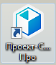.

После запуска откроется окно регистрации.

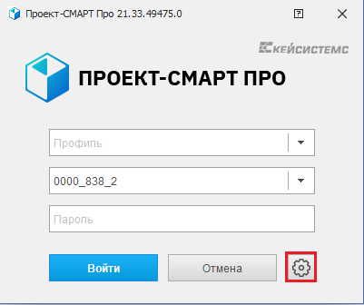  
Рис.3. Окно регистрации Проект СМАРТ-Про

Во время первого запуска ПК «Проект СМАРТ-Про» необходимо указать параметры подключения к системе (к серверу и базе данных).

Для ввода параметров подключения необходимо нажать на кнопку с шестеренкой в окне регистрации.

На каждой из вкладок нужно указать параметры подключения:

* **Вкладка «Регистрация»**

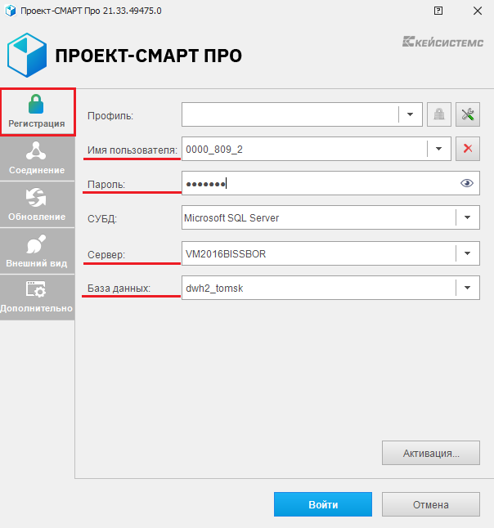Рис.4. Вкладка «Регистрация»

Поля для заполнения:

**Профиль** – пусто.

**Имя пользователя / Пароль** – ваш логин и пароль для входа в систему.

**СУБД** – Microsoft SQL Server

**Сервер** - VM2016BISSBOR

**База данных** - dwh2_tomsk

* **Вкладка «Соединение»**

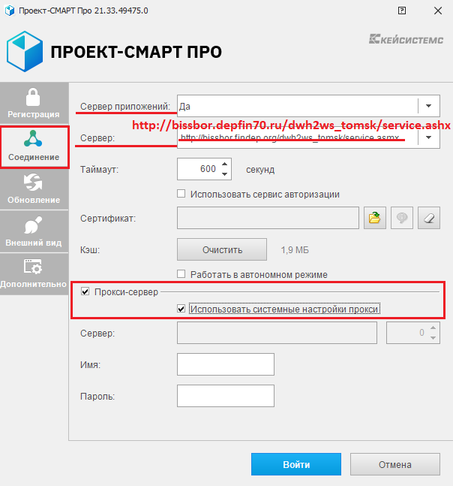Рис.5. Вкладка «Соединение»

Поля для заполнения:

**Сервер приложений** – Да

**Сервер –** если устанавливаете программный комплекс первый раз, то указываете<http://bissbor.depfin70.ru/dwh2ws_tomsk/service.ashx> ,   
если Проект – Смарт Про был ранее установлен, то удалите старую ссылку и укажите новую.

**Прокси сервер –** установить галочку, если в ведомстве используется прокси-сервер.

**Использовать системные настройки прокси –** установить галочку.

* **Вкладка «Обновление»**

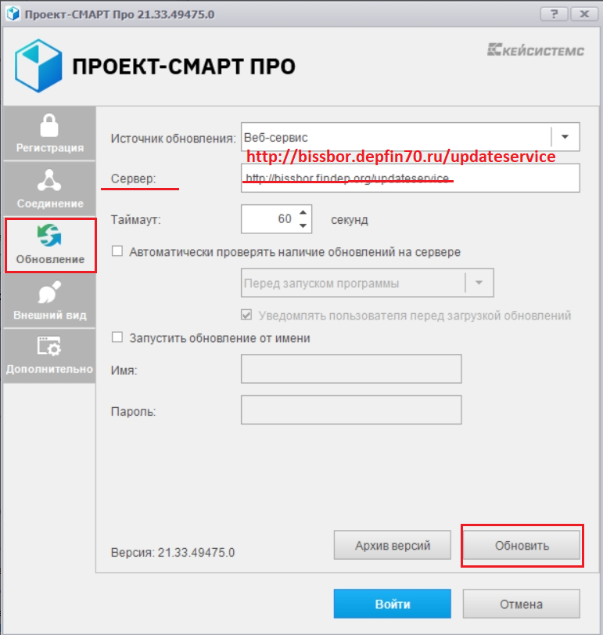Рис.6. Вкладка «Обновление» при обновлении версии с 21.33.49475 на 23.11.56455

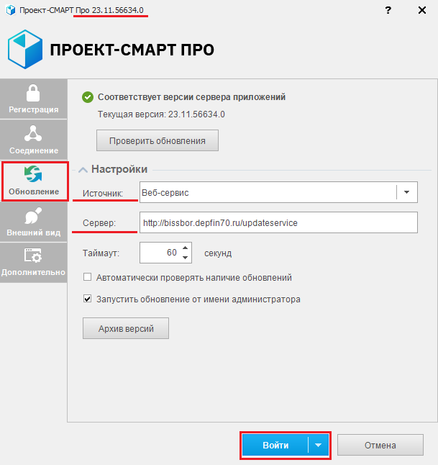

Рис.6.1. Вкладка «Обновление»

Поля для заполнения:

**Источник обновления** – Веб-сервис;

**Сервер** – если устанавливаете программный комплекс первый раз, то указываете<http://bissbor.depfin70.ru/updateservice>,   
если Проект – Смарт Про был ранее установлен, то удалите старую ссылку и укажите новую.

Далее необходимо нажать кнопку «Обновить», если была установлена версия более ранняя, чем 23.11.57907.0.

**ВАЖНО! Если нашлось новая версия, то сначала нажмите кнопку «Обновить» и уже после обновления кнопку «Войти».**

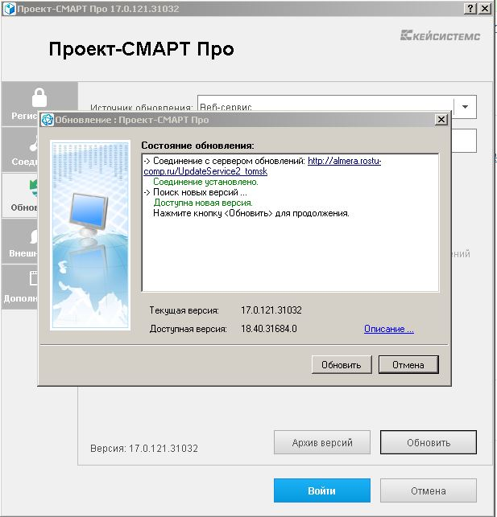  
Рис.7. Обновление Проект СМАРТ-Про

Если будет найдена новая версия, то нажать кнопку «Обновить» после чего будет скачено и установлено обновление клиента. Если обновления не найдены – нажать кнопку «Отмена».

* **Вкладка «Внешний вид»**

Внешний вид устанавливается каждым пользователем по желанию на свой вкус. Для единообразия рекомендуется «Стиль оформления» установить Классический.

# **Изменение пароля**

ВАЖНО!!! После смены пароля программу нужно закрыть и зайти уже с новым паролем.

В главном меню вкладка «Настройки» / «Изменение пароля». В открывшемся окне указать новый пароль (минимум 7 символов) и его подтверждение. Нажать «ОК».

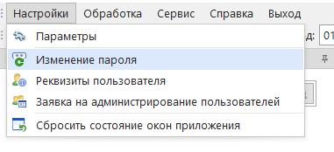  
Рис.8.1. Меню «Изменение пароля»

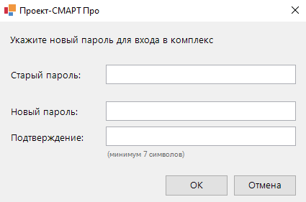  
Рис.8.2. Окно «Изменение пароля»

# **Сведения о пользователе**

Фамилия, имя, отчество, должность и телефон пользователя указываются в разделе меню «Настройки» / «Реквизиты пользователя».

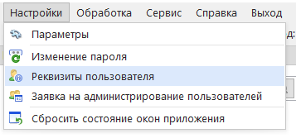  
Рис.9.1. Меню «Реквизиты пользователя»

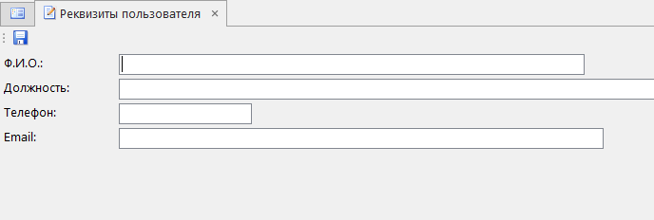

Рис.9.2. Окно «Реквизиты пользователя»

# **Правила обращения в службу технической поддержки**

1. **Способы обращения в техническую поддержку:**

* по телефонам:  
  +7 (3822) 71 25 04 – Листова Анастасия (после 02.05.2024);  
  +7 (495) 135-4-135 (доп. 3) – московский офис группы компаний «Кейсистемс»;
* по электронной почте:  
  [a.listova@rostu-comp.ru](mailto:a.listova@rostu-comp.ru) – Листова Анастасия;  
  [help@rostu-comp.ru](mailto:help@rostu-comp.ru) – московский офис группы компаний «Кейсистемс» (требуется обязательно заполнить поле «Тема» письма).

1. **Правила направления обращений в Службу технической поддержки:**
   1. Все обращения должны быть сформулированы в соответствии с принципом «**одно обращение – одна проблема**».
   2. При оправке обращения на электронную почту [help@rostu-comp.ru](mailto:help@rostu-comp.ru) необходимо предоставить следующие сведения:

***для консультаций:***

* 1. Заполнить поле «Тема» письма.
  2. Указать свои контактные данные (ФИО, организация, телефон, электронная почта).
  3. Четко сформулировать вопрос, описать последовательность действий, приложить скриншоты.
  4. После получения решения по обращению пользователь в течение 2-х рабочих дней от даты получения решения может вернуть обращение в работу. Возврат обращения, закрытого Исполнителем, по инициативе пользователя возможен только в рамках исходной формулировки (описания) обращения. По истечении 2-х рабочий дней после закрытия обращения возврат обращения в работу не производится – пользователю необходимо сформировать новое обращение в службу поддержки.

***для обращений по ошибкам:***

* 1. Заполнить поле «Тема» письма.
  2. Указать свои контактные данные (ФИО, организация, телефон, электронная почта).
  3. Указать сущность системы, в которой возникла ошибка. Для этого требуется выделить нужную строку в навигаторе, вызвать контекстное меню, затем выбрать опцию «Копировать наименование» и вставить скопированное наименование в текст письма (например, «Навигатор: Администратор \ Справочники \ Центры ответственности»).

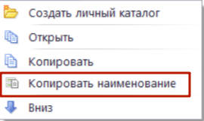

* 1. Для ошибок в документах и справочниках требуется указать сведения, однозначно идентифицирующие их (id, дата, наименование организации и т.п.). Для ошибок в отчетах – описать все параметры отчета или сделать скриншот параметров.
  2. Для ошибок при направлении документов по маршрутам необходимо приложить архивы с журналом ошибок с рабочих мест всех участников маршрута. Архив журнала ошибок можно получить при помощи пункта меню «Сервис» -> подпункт «Журнал ошибок» -> кнопка «Сохранить...».
  3. Описать последовательность действий, которая привела к ошибке, приложить скриншоты, тексты ошибок, выдаваемых системой, указать, какие конкретно данные оказались ошибочными.
  4. При необходимости записать видеоролик с ошибкой при помощи пункта меню «Сервис» -> подпункт «Видеорегистрация».
  5. После получения решения по обращению пользователь в течение 2-х рабочих дней от даты получения решения может вернуть обращение в работу. Возврат обращения, закрытого Исполнителем, по инициативе пользователя возможен только в рамках исходной формулировки (описания) обращения. По истечении 2-х рабочий дней после закрытия обращения возврат обращения в работу не производится – пользователю необходимо сформировать новое обращение в службу поддержки.